西阆苑中二班班级动态
2024年11月15日 星期五
今日来园：21人。
【01 户外】
今天在后操场骑小车、玩轮胎车，来看看孩子们的游戏瞬间吧。
活动目标：1.在活动中体会运动带来的快乐。
2.了解一些简单的自我保护的方法，在活动过程中体会人际交往的快乐。
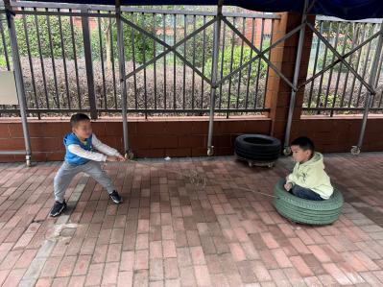 | 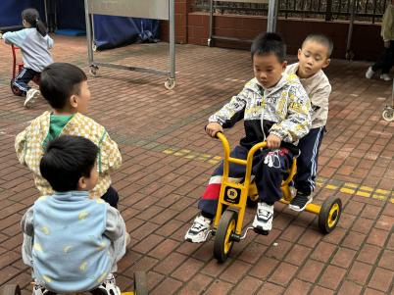 | 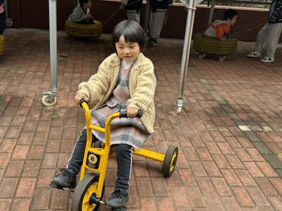
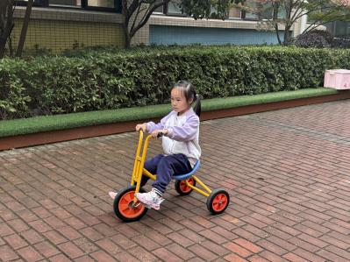 | 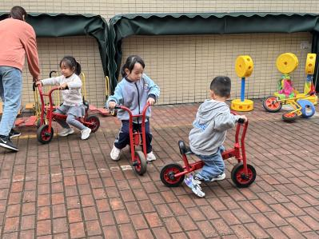 | 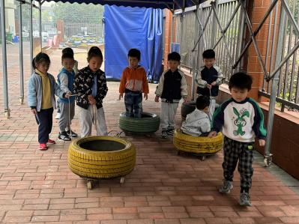
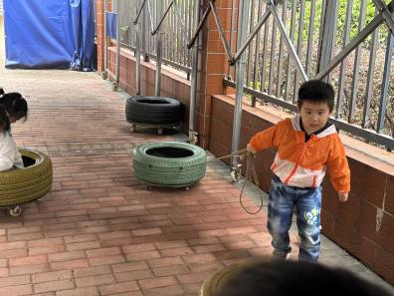 | 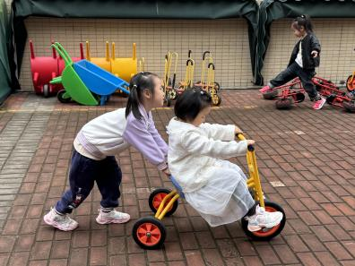 | 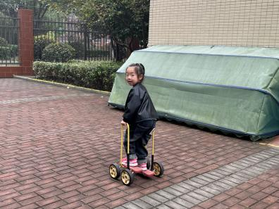

【02集体活动】
健康：豆豆真好吃
这是一节有关养成良好饮食习惯的健康活动。豆豆的种类包括大豆、蚕豆、豌豆、绿豆等，豆类富含蛋白质、B族维生素等，营养十分丰富，常吃豆豆对身体大有好处。不同的烹饪方法让豆豆有不同的风味，深受人们的喜欢。豆豆制作成的豆制品也五花八门，有五香豆、糖豆瓣、豆腐花、盐炒豆等，吸引了不同的人。本次活提供各类豆制食品，让幼儿在观察，认识各种豆类食品，了解其外观及不同的口味，进一步产生对豆类食品的喜爱。
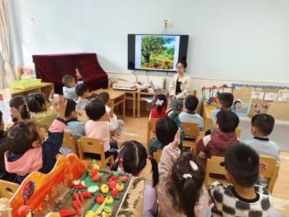 | 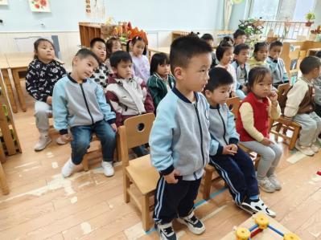 | 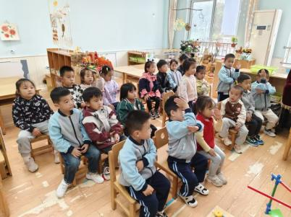

【03氟离子】
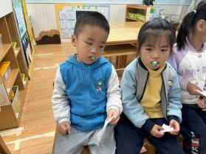 | 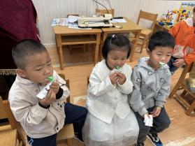 | 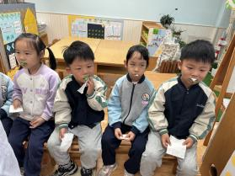 | 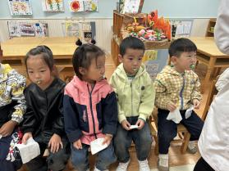
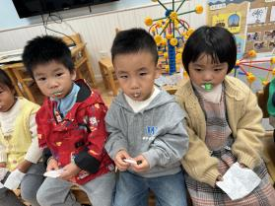 | 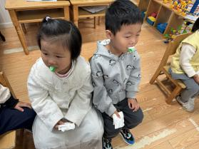 | 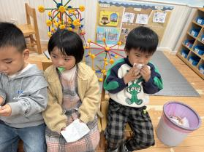 | 